Для обновления платы управления потребуется компьютер с установленной Windows XP!

- Подключаем к ИБП консольный кабель, проверяем номер СОМ-порта
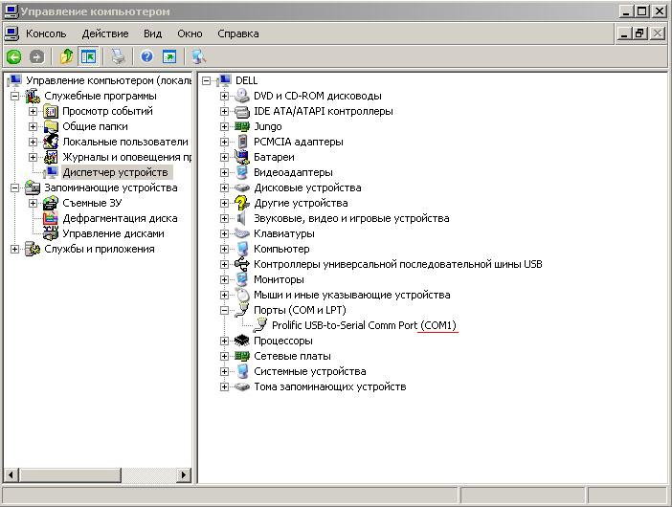
настройки оставляем стандартными, ничего не изменяя.

2. Открываем программу Prg2800
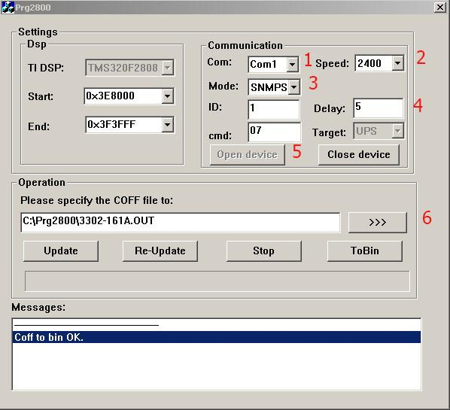
Выставляем настройки в соответствии с инструкцией и нажимаем
Open device

Выбираем файл с прошивкой

3. Переводим ИБП в режим Bypass и нажимаем Update.
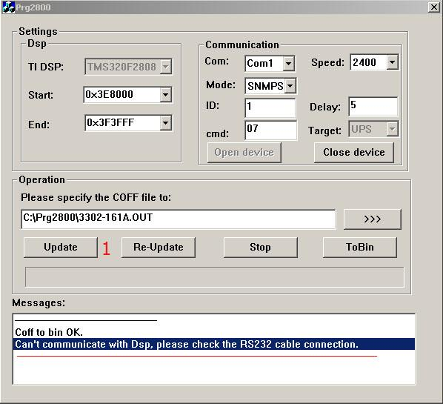
Вероятнее всего программа выдаст ошибку. Необходимо выключить ИБП (дождаться пока вся индикация погаснет) и затем включить ИБП (дождемся пока полностью загрузится). Переводим вновь в режим Bypass. И нажимаем кнопку Re-Update.
Должен начаться процесс обновления (занимает 3-5мин)

4. Обновление завершено
